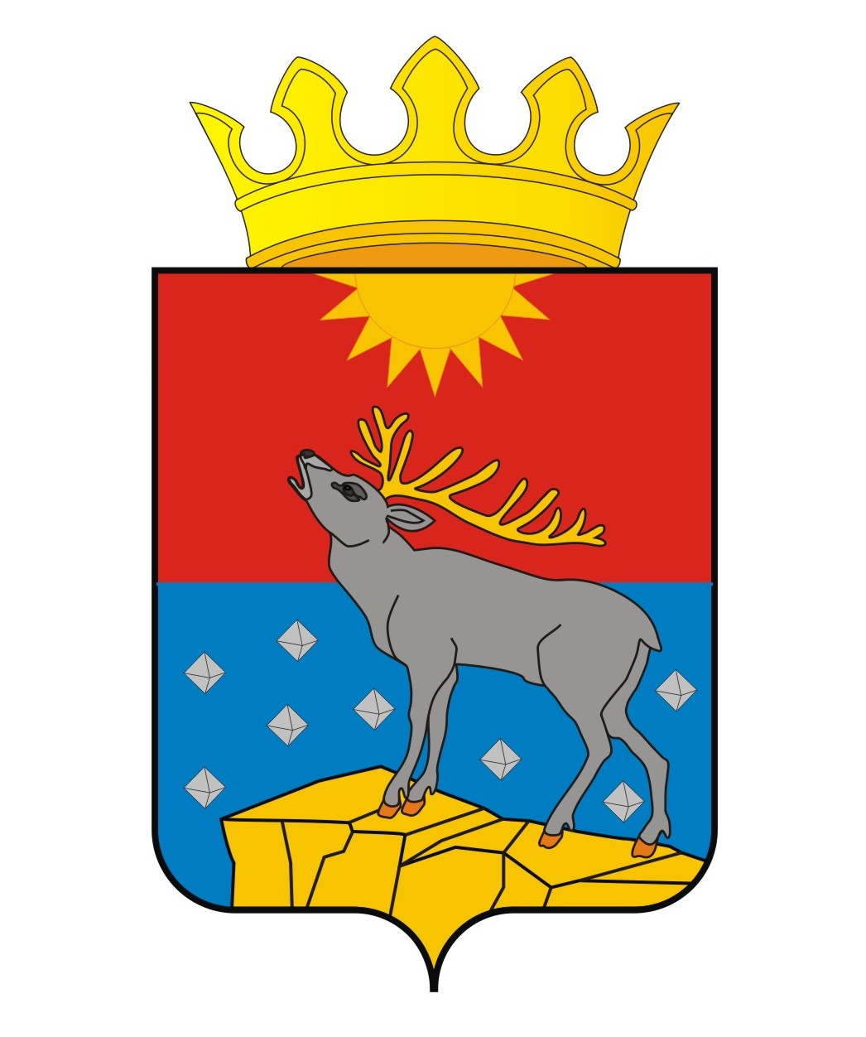

АДМИНИСТРАЦИЯ КРАСНОВИШЕРСКОГО

ГОРОДСКОГО ОКРУГА

П О С Т А Н О В Л Е Н И Е

00.00.2022 №

О выявлении правообладателя ранее учтенного объекта недвижимости

В соответствии со статьей 69.1 Федерального закона от 13 июля 2015 года № 218-ФЗ «О государственной регистрации недвижимости», в рамках реализации дорожной карты «Наполнение ЕГРН необходимыми сведениями»
Администрация Красновишерского городского округа ПОСТАНОВЛЯЕТ:
1. В отношении объекта недвижимости: жилое помещение (квартира) с кадастровым номером 59:25:0010128:153, общей площадью 54,7 кв.м, расположенной по адресу: Пермский край, Красновишерский р-н, г Красновишерск, ул. Сплавщиков, д. 15, кв. 2, в качестве правообладателя данным объектом недвижимости на праве собственности, выявлен: Ильиных Татьяна Анатольевна, ……… г.р., место рождения:…………….., паспорт ... серия … № …… выдан ……………., дата выдачи …………, СНИЛС ………. адрес регистрации по месту жительства……….
2. Право собственности Ильиных Татьяны Анатольевны на указанный в пункте 1 настоящего постановления объект недвижимости подтверждается договором купли-продажи от 30.06.1997 года.
3. Отделу имущественных отношений администрации Красновишерского городского округа осуществить действия по внесению необходимых изменений в сведения Единого государственного реестра недвижимости.
4. Контроль за исполнением данного постановления возложить на заместителя главы администрации городского округа.

Глава городского округа -
глава администрации
Красновишерского
городского округа Е.В. Верещагин

